БИЗНЕС-Концепция

«Открытие собственного дела по организации праздников»

Для осуществления деятельности по организации праздников необходимо зарегистрироваться в качестве:

- индивидуального предпринимателя
или
- самозанятого гражданина

2021 год

Шаг 1.
Зарегистрироваться в качестве ИП
Способы регистрации ИП:
- воспользоваться услугами центра «Мой бизнес» или «Мои документы»
- в налоговой инспекции по адресу места жительства
- зарегистрировать ИП онлайн, используя ЭЦП
Рекомендуем воспользоваться услугами центра «Мой бизнес» или «Мои документы»

Для регистрации в центре «Мой бизнес» необходимо:

- Паспорт
- ИНН
- СНИЛС

Для регистрации в центре «Мои документы» необходимо:

- Заполнить заявление по форме Р21001:
1. Выбрать код деятельности по ОКВЭД (Общероссийский классификатор видов экономической деятельности) -
90.0 Деятельность творческая, деятельность в области искусства и организации развлечений.
93.29 Деятельность зрелищно-развлекательная прочая.
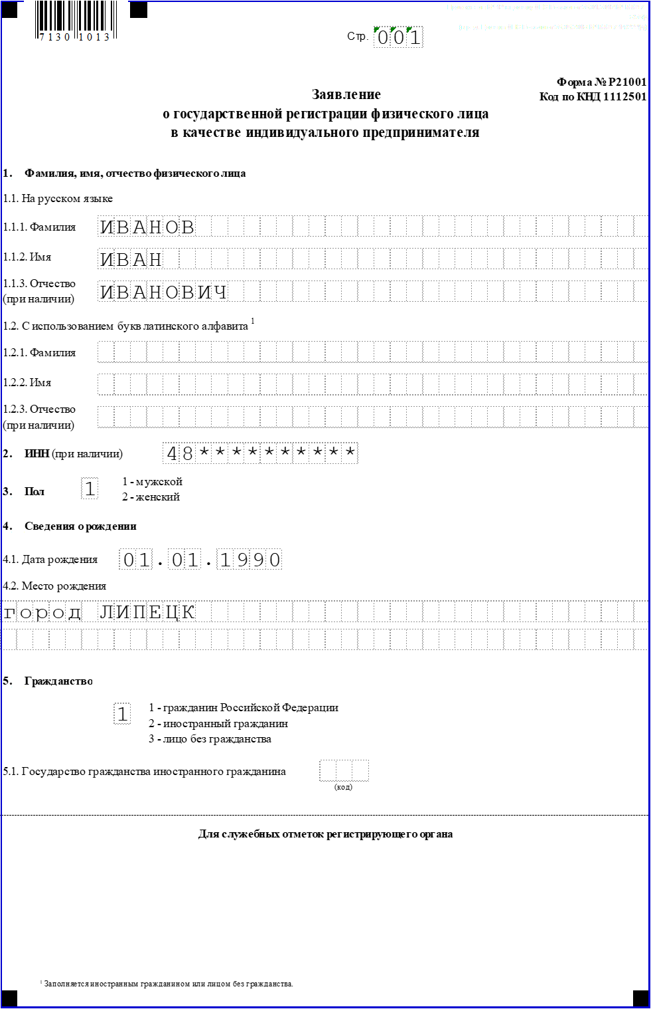

Форма заявления здесь:
https://www.nalog.gov.ru/rn77/related_activities/registration_ip_yl/registration_ip/order/4162994/

- Выбрать систему налогообложения:
- УСН (Упрощённая система налогообложения)
ПСН (Патентная система налогообложения)

Рекомендуем выбрать УСН (Д) (Упрощенная система налогообложения Доходы) - наиболее удобный к применению по данному виду деятельности, т.к. не требуется ведение бухгалтерии и хранение платежных расходных документов для подтверждения затрат. Соответственно, налоговые проверки практически отсутствуют.
- Заполнить заявление о постановке ИП в качестве налогоплательщика УСН по следующей форме:
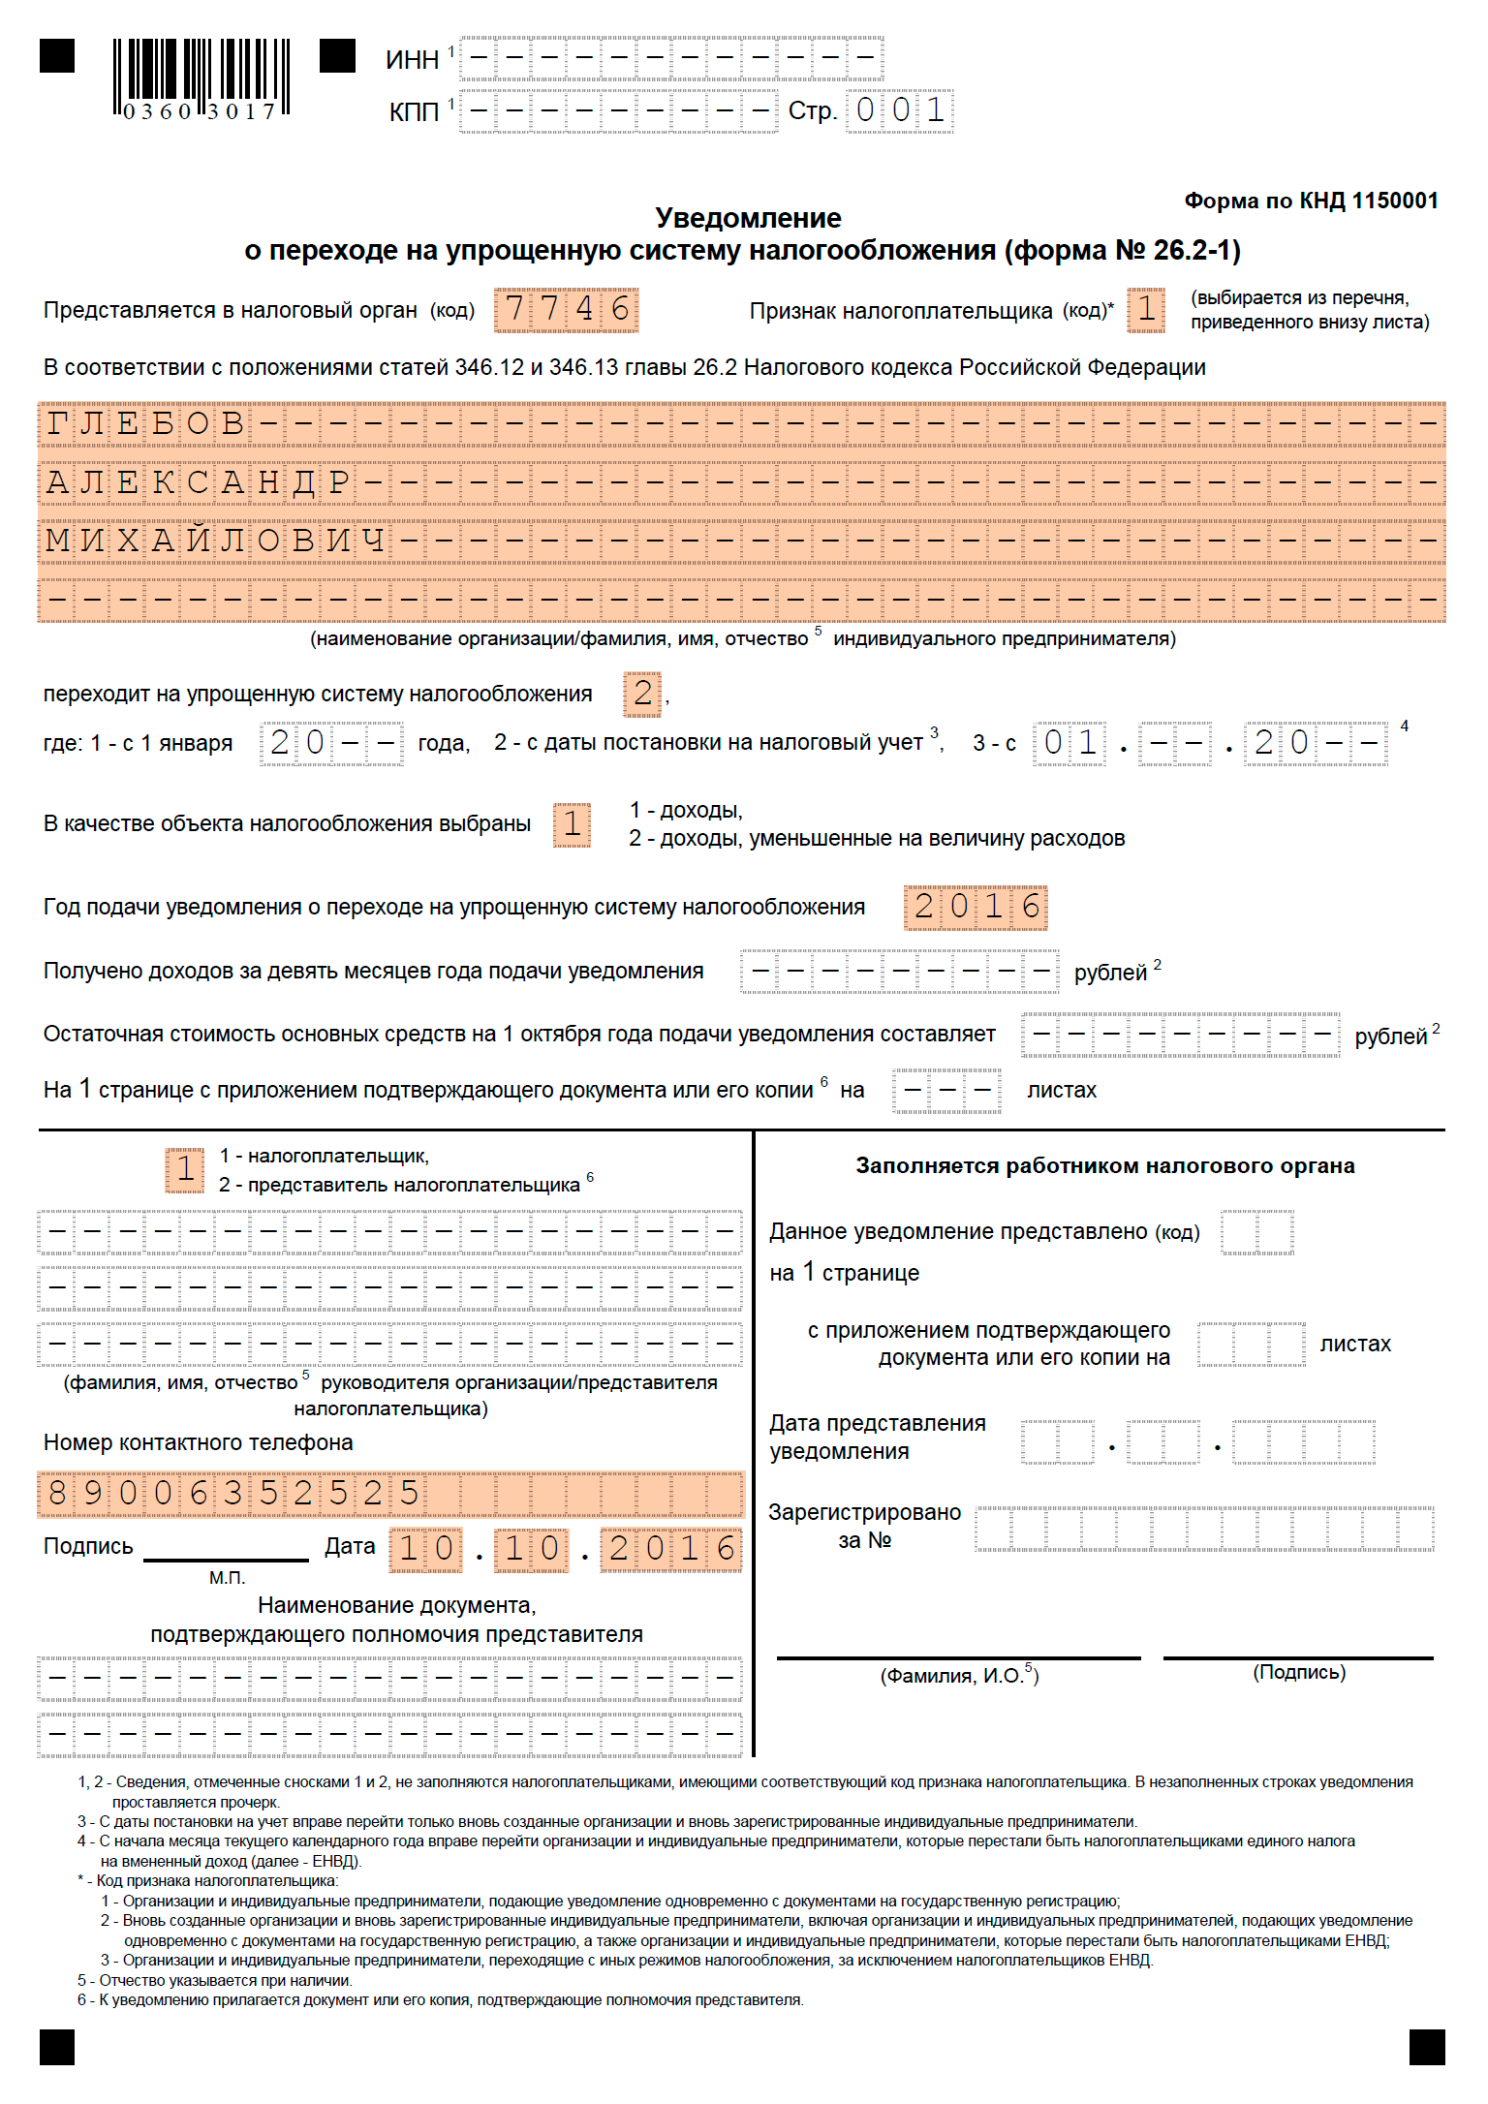

- Предоставить копию основного документа, удостоверяющего личность (паспорт) - 1 экземпляр

- Оплатить государственную пошлину за регистрацию ИП в размере 800 рублей и предоставить квитанцию.

Возможные варианты заполнения квитанции на оплату:
- заполнить бланк квитанции вручную (реквизиты на сайте ФНС: https://service.nalog.ru/ )

или

- воспользоваться специальным сервисом ФНС по формированию квитанции (https://service.nalog.ru/payment/gp.html)

Уплата госпошлины
Уплата госпошлины

Тип налогоплательщика и вид расчетного документа
Налогоплательщик:
Физическое лицо
Расчетный документ:
Платежный документ

Вид и сумма платежа
КБК:
18210807010018001110
i
Вид платежа:*
Государственная пошлина за регистрацию ИП
i
Наименование платежа:*
i
Тип платежа:*
i
Сумма платежа:*

!!! Срок регистрации ИП - 3 рабочих дня

!!! Примечание:
После регистрации ИП ИФНС направляет на e-mail заявителя в электронном виде лист записи Единого государственного реестра индивидуальных предпринимателей по форме № Р60009 и свидетельство о постановке на учёт в налоговом органе (ИНН).
Получить бумажные документы можно только по запросу заявителя в ИФНС или в центре «Мои документы».

Поздравляем, теперь вы – индивидуальный предприниматель!

ВОЗМОЖНО!
Зарегистрироваться в качестве самозанятого гражданина в 2021 году.
Постановка на учёт осуществляется в отделении ИФНС по месту постоянной регистрации такого гражданина, при этом он может подать заявление:
- через мобильное приложение "Мой налог";
- на сайте ФНС России;
- через банк или портал госуслуг

Оформиться в качестве самозанятого гражданина можно абсолютно бесплатно

Подробно о регистрации здесь:
https://npd.nalog.ru/app/

Шаг 2.
Выбрать место для осуществления предпринимательской деятельности и установить режим работы
Одним из преимуществ данного вида деятельности – отсутствие необходимости арендовать и оформлять специальное помещение для офиса. Вся работа с оформлением заказов и согласованием технического задания может происходить на территории заказчика, если это юридическое лицо, или в кафе, если вашими заказчиками выступают физические лица, что позволит снизить издержки как инвестиционные, так и постоянные, а соответственно и финансовые риски начинающего бизнеса.
Если же есть возможность и желание иметь офис компании по организации праздников, то потребуется соблюсти ряд требований.
Указать режим работы
На начальном этапе возможно установление гибкого графика работы от спроса. В последующем, при привлечении наемных работников появится возможность установления четкого графика работы, в том числе и в выходные дни.
Оформить уголок потребителя
Законом «О защите прав потребителя» предусмотрено требование к размещению уголка потребителя на самом доступном месте.
Уголок потребителя должен содержать информацию о работе заведения, сертификатах, лицензиях, ценах на услуги.
Определить целевую аудиторию
Важно определиться, какие праздники Вы планируете организовывать: взрослые, или детские. От этого будет зависеть выбор каналов коммуникации с потенциальными клиентами и тип инвентаря необходимый для проведения мероприятия.

Шаг 3.
Рассчитать затраты, необходимые для реализации проекта
№ | Наименование позиции | Кол-во | Стоимость
п/п |  | (ед.) | (руб.)
1 | Обучение | 1 | 5000
2 | Сценический костюм  - Классический костюм или платье (для взрослых праздников)  - Туфли  - Анимационный костюм (сказочный образ, ростовая кукла и др.) (для детских праздников) | 1 | 30000
 | Набор для аквагрима | 1 | 3000
 | Набор «Шоу гигантских мыльных пузырей» |  | 2500
4 | Звуковое оборудование  - аудиоколонка (2 шт.)  - ноутбук  - микрофон | 1 | 25000
5 | Кулер | 1 | 3 000
6 | Вывеска | 1 | 6 000
7 | Уголок потребителя | 1 | 2 000
8 | Налог на профессиональный доход | 1 | 10 000
ИТОГО |  |  | 76 500
Курсивом отмечены позиции, которые можно приобрести на сразу, в случае отсутствия достаточного количества денежных средств, а брать в аренду или обходиться без него.

!!! Примечание: При необходимости Вы можете пройти обучение навыкам работы с аудиторией и организации массовых мероприятий, оказывающей услуги по обучению:

Шаг 4.
Предусмотреть виды услуг по организации праздников
Изучите предложения действующих игроков на рынке.
Примите решение, чем вы отличаетесь и предлагаете то, что не предложено компаниями. Постарайтесь подстроиться под нужды первых клиентов так, чтобы стать их постоянными исполнителями.
В таблице приведены наиболее распространенные виды работ, их стоимость и планируемое количество выполнения в месяц
(руб.)
№ п/п | Вид услуги | Расчет для города |  |  | Расчет для районов
 |  | Кол-во (ед.) | Стоимость(руб.) | Итого/ месяц (руб.) | Кол-во (ед.) | Стоимость (руб.) | Итого/ месяц (руб.)
 | Проведение свадьбы | 2 | 12000 | 24000 | 1 | 6000 | 6000
 | День рождения. Семейное торжество | 2 | 8000 | 16000 | 1 | 4000 | 4000
 | Корпоративное мероприятие | 1 | 10000 | 10000 | 1 | 8000 | 8000
 | Проведение детского праздника (2ч) | 4 | 5000 | 20000 | 3 | 3000 | 9000
 | Аквагрим (2ч) | 2 | 2000 | 4000 | 1 | 1500 | 1500
 | Шоу гигантских мыльных пузырей (1ч) | 2 | 1500 | 1500 | 1 | 1000 | 1000
 | Итого | 13 |  | 75500 |  |  | 29500

!!! Примечание:
В начале осуществления деятельности целесообразно организовать рекламу:
- публикация на сайтах скидок для пополнения клиентской базы;
- организация групп в ВКонтакте и Instagram и проведение там акций;
- выпуск красочных буклетов с примерами работ и ценами;
- разработка лендинга (страничного сайта) для продвижения через интернет;
- для закрепления лояльности клиентов необходимо предоставлять постоянным клиентам скидки, дисконтные карты.

Шаг 5.
Рассчитать перечень постоянных расходов
Перечень постоянных расходов | Среднемесячные расходы
 | город | район
Транспортные расходы | 5000 | 3000
Услуги связи (телефон, интернет) | 700 | 700
Услуги прачечной | 500 | 500
Реклама | 1500 | 1500
Услуги банка | 1500 | 1500
Услуги связи | 500 | 500
ИТОГО | 9700 | 6700

Шаг 6.
Расчет налоговых платежей в бюджет в год
Вид налога | Как рассчитать
Если Вы индивидуальный предприниматель на УСН
УСН (Д*6%) | 40 874 руб. +  Д*6% - 40 874 руб.+  (Д-300 000 руб.) * 1%
Если Вы самозанятый гражданин
НПД | Сумма дохода*4%

Расчет средней величины налоговых отчислений
руб./ месяц
Вид налога |  | Город | Район
УСНдоходы - для ИП
1 | Фиксированные | 3406 | 3406
 | взносы ИП
2 | 1% свыше 300 000 в год | 755 | 295
3 | УСН-Доходы | 5035 | 0
 | ИТОГО сумма отчислений: | 9196 | 3 701
Налог на профессиональный доход (НПД) – для самозанятых граждан
Сумма налога |  | 2 960 | 1 620

Фиксированные взносы ИП в год (справочно)
Вид взноса | Сумма
Фиксированный взнос в ПФР, уплачиваемый всеми ИП  (с учетом ФФОМС) | 40 874
Фиксированный взнос, доплачиваемый ИП, если годовой доход превышает 300 000 руб.  (1% от годовой суммы дохода, превышающей 300 000 руб., но не более 135 495,36 руб.) | 6060
ИТОГО: | 46 934
Руб.

!!! Примечание:
- все о налогах ИП здесь : https://www.regberry.ru/nalogooblozhenie/nalogi-ip-bez-rabotnikov-v-2019-godu
- заполнение платежного документа здесь: https://service.nalog.ru/static/personal-data.html?svc=payment&from=%2Fpayment%2Fpayment.html

Шаг 7.
Финансовые результаты деятельности
тыс. руб.
№ п/п |  | Величина показателей
 | Наименование | город |  | район
 | показателей | УСН | НПД | УСН | НПД
1. | Выручка от оказания услуг (руб.) | 75500 | 75500 | 29500 | 29500
2. | Себестоимость услуг* | 0 | 0 | 0 | 0
2.1 | Постоянные расходы, (руб). | 9700 | 9700 | 6700 | 6700
2.2 | Налоги, (руб). | 9114 | 2 960 | 3619 | 1 620
3 | Чистая прибыль, (руб). | 56686 | 62840 | 19181 | 21180
* расходами краски для аквагрима и раствором для мыльных пузырей можно пренебречь.

Эффективность проекта

№ п/п |  | Величина показателей
 | Наименование | город |  | район
 | показателей | УСН | НПД | УСН | НПД
1. | Затраты на реализацию проекта | 76500 | 76500 | 76500 | 76500
2. | Среднемесячный доход | 75500 | 75500 | 29500 | 29500
3 | Среднемесячный расход | 9700 | 9700 | 6700 | 6700
4 | Чистая прибыль в месяц | 56686 | 62840 | 19181 | 21180
5 | Окупаемость проекта (мес.) | 1,4 | 1,2 | 4,0 | 3,6
6 | Рентабельность проекта, % | 74% | 82% | 25% | 28%

ПРИЛОЖЕНИЕ

Требования контрольно-надзорных органов при предоставлении услуг по организации праздников.

Данный вид услуг не регламентируется нормативной документацией, кроме общих правил оказания услуг.

Также важно знать Правила бытового обслуживания населения в Российской Федерации постановлением правительства РФ от от 21 сентября 2020 г. N 1514 https://ovmf2.consultant.ru/cgi/online.cgi?req=doc&base=LAW&n=363382#044313887522665985

1. Классификация проверок
Проверки принято делить на плановые и внеплановые.
Плановые проверки проводятся не чаще одного раза в течение трёх лет.
При плановой проверке назначается точная дата приезда контролирующих органов.
График устанавливается заранее и публикуется на официальном сайте соответствующей государственной инстанции. Плановые проверки нацелены на регулирование соблюдения ИП норм законодательства и общепринятых правил безопасности.
Внеплановые проверки осуществляются государственными инстанциями при получении жалобы на действия ИП, а также с целью контроля за выполнением оставленных ранее предписаний.
Кроме этого, проверка может быть двух видов:
выездная;
документарная.

Наименование контролирующего органа | Что проверяют
ФНС | - уплата налогов  - представленная отчетность
Инспекция по труду  (при наличии наемных работников) | • графики отпусков  • трудовые книжки трудоустроенных граждан  • правильность оформления и факт наличия трудовых контрактов  • графики выдачи заработной платы  • штатное расписание персонала
Прокуратура | Проверка органами прокуратуры осуществляется в случае поступления жалобы. Прокурор должен проверить информацию о наличии нарушения со стороны ИП и оформить письменный ответ на претензию в течение месяца.
Порядок осуществления данных проверок, их длительность и частота, правомочия и обязанности контролирующих органов закреплены в ФЗ № 294 от 26 декабря 2008 года.
Процедура регулирования деятельности ИП налоговой инспекцией не попадает под действие данного федерального закона, потому как регламентируется положениями Налогового кодекса РФ.
Опыт предпринимателей, занимающихся аналогичными услугами говорит об отсутствии проверок со стороны контролирующих органов при отсутствии прецедентов с клиентами.
Подробнее о проверках здесь:
https://urmozg.ru/biznes/kto-mozhet-proveryat-ip/

